Соціальні комунікації. Тема 4

Комунікаційні канали

Різновиди комунікаційних каналів
1. Сучасне трактування поняття «канал комунікації»
2. Класифікація комунікаційних каналів (КК):
а) природні КК;
б) штучні КК.
3. Роди соціальної комунікації
1. Комунікаційний канал – це реальна або уявна лінія зв'язку (контакту), по якій повідомлення рухаються від комуніканта до реципієнта. Наявність зв'язку – необхідна умова будь-якої комунікаційноної діяльності, в якій би формі вона не здійснювалася (наслідування, управління, діалог). Комунікаційний канал надає комунікантам і реціпієнту засоби для створення і сприйняття повідомлення, тобто знаки, мови, коди, матеріальні носії повідомлень, технічні пристрої.
Важливо звернути увагу на таку умову. Комунікаційні канали забезпечують рух не смислів, а тільки матеріального втілення повідомлення, яке виражає смисловий зміст. Причому, рух відбувається у фізичному (геометричному) просторі і в астрономічному часі. Комунікаційна ж діяльність, як відомо, представляє собою рух смислів у соціальному просторі, і результатом цієї діяльності є поширення освіти, формування громадської думки і суспільних настроїв і т.д. Комунікаційна діяльність –суть діяльності духовною, але для її реалізації потрібні матеріально-технічні засоби, в якості яких виступають комунікаційні канали. Отже, комунікаційні канали – матеріальна сторона соціальної комунікації.
2. Розвиток людства від первісного варварства до постіндустріальної цивілізації супроводжувався постійним збільшенням кількості комунікаційних каналів, завдяки доповненню природних каналів, що утворилися в ході антропогенезу, каналами штучними, свідомо створеними людьми.
Природні комунікаційні канали – це канали, що використовують вроджені, природно притаманні homo sapiens засоби для передачі смислових повідомлень у фізичному просторі. Таких каналів є два: невербальний (несловесний) і вербальний (словесний).
Невербальний канал – найдавніший з комунікаційних каналів, що виник в ході біологічної еволюції задовго до появи людини. Він являє собою спадщину зоокомунікації, властивої вищим тваринам. Зміст зоокомунікаціі – демонстрація пережитих емоційних станів – гнів, біль, страх і т. д. Тваринами використовуються звукові сигнали, пози, рухи, що нагадують жести. Наприклад, щеня виляє хвостом, коли він задоволений, притискає вуха, коли прикидається сердитим. Невербальний канал активно використовується в процесі мікрокомунікаціі між людьми, і ми спеціально розглянемо його особливості.
Вербальний канал доступний тільки роду людському, котрий володіє мовною здатністю, здатністю користуватися природною мовою.Підкреслимо, що мовленнєва здатність – відмітна ознака homo sapiens, для реалізації цієї здатності потрібні нейрофізіологічні і анатомічні перетворення в тілесності пралюдей: створення асиметрії головного мозку, виділення центрів управління говорінням і розумінням мови («мовні зони» в мозку), розвиток артикуляційного апарату ,граціалізація щелеп і т.п. Домашні тварини не можуть говорити саме тому, що вони не мають природних передумов для цього. Тому вербальний канал, подібно невербальному каналу, правомірно вважати природним.
Формування мовної здібності (і відповідно – вербального комунікаційного каналу) виникло в процесі антропогенезу.
Потреба в штучних комунікаційних каналах виникає тоді, коли комунікант і реципієнт позбавлені безпосереднього контакту, не можуть ні бачити, ні чути один одного, і в той же час існують соціально-культурні смисли, які потребують передачі в соціальному часі та просторі. Ці смисли пов’язані, по-перше, з передачею корисного практичного досвіду та, по-друге, з магічними віруваннями первісних людей. Для задоволення цієї первинної комунікаційної потреби використовували два штучні канали, які з'явилися якщо не одночасно, то порівняно швидко після формування неоантропів:
- канал іконічних документів – графічні (на кості, на камені, на дереві) і мальовничі (одноколірні або багатобарвні на стінах печер) зображення;
- канал символьних документів– амулети, прикраси, талісмани, статуетки, які мають таємний магічний сенс, а також язичницькі ідоли і взагалі зображення богів.
Палеолітичне мистецтво, що зародилося 35 тис. років тому у вигляді різьби по кістці і дереву, вже через 5 тис.років представлено печерними гравюрами і картинами, різними скульптурами, прикрасами, орнаментованими виробами. Невеликі статуетки «палеолітичних венер» – символ жіночого родючості – носилися як підвіска, були в ходу всілякі намиста, браслети, діадеми, кільця, які вирізалися зі слонової кістки і кістки мамонта, складалися з ракушеок, зубів тварин, кольорових камінців .Апогей печерного живопису датується 15-2 тис.років тому (культура мадлен), коли майстерно створювалися грандіозні багатокольорові сюжетні ансамблі, де поряд з реалістичними зображеннями жінок і чоловіків, мамонтів, бізонів, коней, носорогів часто зустрічаються фантастичні «химери» у вигляді тулуба ведмедя з головою вовка, «д’яволята» з увінчаною рогами головою і покриттятою шерстю тілом.
Комунікаційні канали палеолітичного мистецтва виконували соціальні функції, які можна розділити на: явні, усвідомлювані найдавнішими людьми, – це магічна (культова) функція і «педагогічна» функція – передача корисного досвіду поколінню, яке підростає; і неявні, але дуже важливі функції – інтелектуальна – розвиток абстрактного мислення і естетична – розвиток почуття гармонії, краси, завдяки спогляданню художньо насиченних творів талановитих майстрів.
Невербальний і вербальний канали в їх неразривній єдності послужили вихідною базою для формування усної комунікації; іконічний і символьний канали започаткували документну комунікації. Усна комунікація і документна комунікація – два роди соціальної комунікації, які зіграли визначальну роль у становленні ороакустичній (словесній) і книжкової культурі (див. далі). Вихідні канали дали поштовх для появи нових штучних каналів, які за своїм джерела діляться на дві групи: художні, що виникли у сфері мистецтва, й технічні, що виникли у сфері техніки.
Художні комунікаційні канали сягають своїм родом в палеолітичне мистецтво, але зрілих форм вони досягли в класичній Стародавньої Греції (VI-V ст. До н. Е..). Перелічимо їх.
- Музика і танець – похідні невербального каналу.
- Поезія та риторика – похідні вербального каналу.
- Театр – синтетичний вид мистецтва,об'єднує вербальні і невербальні засоби.
- Графіка і живопис – похідні іконічного каналу.
- Скульптура та архітектура – похідні каналу символьних документів.
Звичайно, найважливішою подією для розвитку цивилизації був винахід писемності, тобто відкриття ще одного документного каналу. Писемність – результат еволюції іконічного каналу. Відомі такі віхи цієї еволюції. Чудовий палеолітичний живопис в епоху мезоліту (14-10 тис. років назад) встрачають жвавість і реалістичність, схематизуються і спрощується. Потім слідувало неолітичне мистецтво, яке ще більше позбавляється образної виразності, набуває однотипності. Однотипність і одноманітність малюнків є ознакою піктографії – рисуночних листів, звідки прямий шлях до ієрогліфів Стародавнього Єгипту і Месопотамії.
Не зайвим буде задуматися над питанням: що послужило причиною загасання вражаючого злету винаходу мистецтва на зорі людства? Не можна повірити, що перевелися геніальні художники і залишилися тільки ремісники. Причиною може бути тільки одна: ті сакрально-культові та педагогічні функції, які виконував іконічний канал, перейшли до іншого комунікаційному каналу – усного мовлення; виразні потенції живого слова стали достатніми для задоволення комунікаційних потреб родових общин мисливців і збирачів. У соціальній пам'яті переважний розвиток отримала усна передача всіляких текстів від покоління до покоління, а не трудомістка петрографія. У цьому факті видно взаємозалежність документальних і недокументальних каналів, спільність їх суспільного призначення.
Отже, писемність – це дітище художнього каналу, і разом з тим – першовідкривач ряду технічних каналів, що сприяють розвитку не пізнавально-естетичних ресурсів соціальної комунікації, а її утилітарної ефективності: оперативності передачі, зниження собівартості, підвищенню тиражну, збільшення дистанції та комфортності. Рукописання книг в XV столітті в Західній Європі змінило мануфактурне книгодрукування. У XIX столітті відбулася пропромислова революція, завдяки якій документна комунікація знайшла поліграфічну і целюлозно-паперову промисловість, що забезпечила багато тисячні тиражі газет, журналів, книг і величезний книжковий ринок.
Разом з тим, з'явилися технічні винаходи, які значно розширили комунікаційні можливості вихідних каналів: невербальний канал збагатився фотографіями, а вербальний отримав звукозапис (винахідник фонографа Т.Едісоном в 1877 р.); завдяки телефону (запатентований А.Беллом в 1876 р.) Вербальна комунікація позбулася просторових обмежень; телеграф, винайдений ще раніше (1832 р. – російський винахідник П.Л.Шилінг, 1837 р. – американський винахідник С.Морзе), дозволив миттєво надсилати текстові повідомлення з одного материка на інший; фотографія кинула виклик реалістичномк живопису, а кіно (1895 р.) було оголошено могильником театру. На стику позовів винайшли радіо (1895 р. – А.Попов, 1897 р. – Г.Марконі). Відбулася, можна сказати, перша технічна революція у сфері соціальних комунікацій.
XX століття стало свідком другої технічної революції, плодами якої з'явилися фототелеграф і телебачення, відеозапис, комп'ютерний зв'язок, електронна пошта, що виросла в кінці 90-х років в глобальну комунікційнк систему Інтернет. Друга технічна революція знаменувала поява нового роду соціальної комунікації – електронної комунікації. Становлення електронної комунікації ще не завершено. Багатообіцяючі можливості мультимедіа (текст + зображення, яке рухається + звук), ведуться експерименти з розпізнавання текстів і зображень, по мовному вводу і висновку інформації в комп'ютерних системах. Можно сказати, що ми знаходимося на порозі синтезу всіх відомих нам різновидів комунікації: усної, документної, електронної.
Огляд еволюції комунікаційних каналів представлено на рис. 4.1.
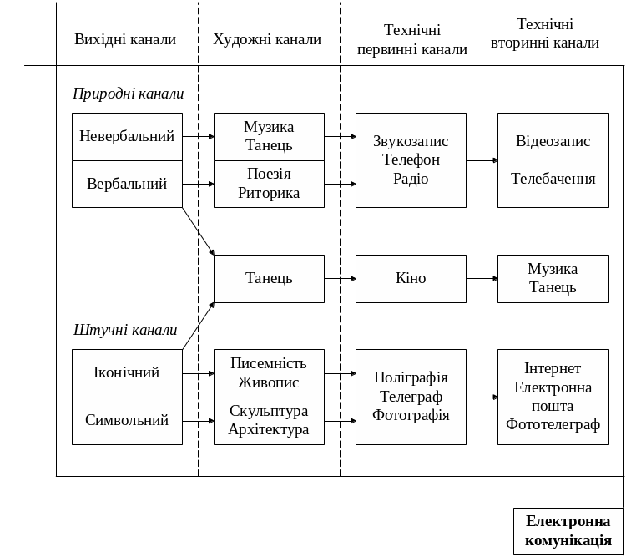
Рис. 4.1. Огляд еволюції комунікаційних каналів
3. Залежно від матеріально-технічного оснащення, тобто від застосовуваних каналів, розрізняються роди соціальної комунікації. Рід комунікації – сукупність споріднених комунікаційних каналів. Їх є три.
Усна комунікація, яка використовує, як правило, одночасно і в нерозривній єдності природні невербальні та вербальні канали; її емоційно-естетичний вплив може бути посилено за рахунок використання таких художніх каналів, як музика, танець, поезія, риторика. До усної комунікації відносяться подорожі з пізнавальною метою – ексекспедиції, туризм.
Документна комунікація, що застосовує штучно створені документи, спочатку – іконічні і символьні, а згодом писемність, друк і різні технічні засоби для передачі смислів в часі і просторі.
Електронна комунікація, заснована на космічному радіозв'язку, мікроелектронній і комп'ютерніц техніці, оптичних пристроях запису.
Всі три роди взаємодіють один з одним, утворюючи змішані, гібридні комунікаційні канали, які з'являються завдяки використанню різноманітних технічних засобів в усній і документній комунікції. Рис. 4.2 схематично ілюструє співвідношення різних родів комунікації.
Звичайно, комунікаційні канали еволюціонували не самі по собі, не спонтанно, а під дією соціально-культурних і техніко-економічних чинників, котріе вимагають окремого поянесння. В даній темі обмежимося докладним розглядом соціальних функцій, механізмів дії та соціально-культурного значення перерахованих родів комуникації. Крім того, відзначимо їх обмеження і комунікаційні бар'єри, що перешкоджають їхньому розвитку.
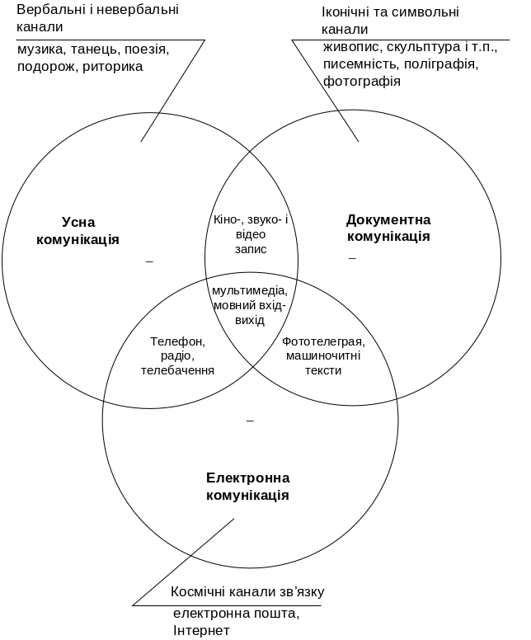
Рис.4.2. Співвідношення різних родів комунікації
Практичні завдання
Завдання 1.
Опишіть 3 комунікативні епізоди, в яких Ви особисто брали участь протягом дня. Які канали комунікації ви використовували. У межах яких родів комунікації здійснювалося ваше спілкування.
Завдання 2.
Які невербальні сигнали і прийоми слухання перешкоджають продуктивності спілкування, а які покращують його: кивок або вигуки згоди (так-так, ага, ну-ну); руки на поясі; руки схрещені; нога закинута на ногу; витягнутий вказівний палець; «дзеркальна» реакція; повторення останніх слів співрозмовника; відкриті долоні; закидання рук за голову; погляд спідлоба; розворот корпусу від співрозмовника; уточнюючі питання; стислі зуби і кулаки; збирання неіснуючих ворсинок; вираження емоцій з приводу сказаного партнером.
Завдання 3 (за бажанням)
Пройдіть наступне тестування та дізнайтеся, наскільки ефективно ви можете використовувати невербальні канали комунікації
Методика: «Що говорять вам міміка та жести?»
1. Ви вважаєте, що міміка та жести – це:
а) спонтанне вираження душевного стану людини в цей конкретний момент;
б) доповнення до мовлення;
в) зрадницький прояв вашої підсвідомості.
2. Чи вважаєте ви, що в жінок мова міміки та жестів виразніша, ніж у чоловіків:
а) так;
б) ні;
в) не знаю?
3. Як ви вітаєтеся з дуже хорошими друзями:
а) радісно викрикуєте: «Привіт!»;
б) потискаєте один одному руки;
в) легенько обнімаєтеся;
г) вітаєте їх стриманим порухом руки;
ґ) цілуєте одне одного в щоку?
4. Яка міміка та жести, на вашу думку, означають у всьому світі одне й те ж саме (Дайте три відповіді):
а) коли хитають головою;
б) коли кивають головою;
в) коли зморщують носа;
г) коли морщать чоло;
ґ) коли підморгують;
д) коли посміхаються?
5. Яка частина тіла виразніша за інші:
а) ступні; б) ноги; в) руки; г) зап’ястя; ґ) плечі?
6. Яка частина вашого власного обличчя найвиразніша, на вашу думку (Дайте три відповіді):
а) чоло; б) брови; в) очі; г) ніс; ґ) губи; д) кутики вуст?
7. Коли проходите повз вітрину магазину, в якій видніється ваше відображення, на що ви в собі звертаєте увагу передусім:
а) на те, як одяг сидить на вас;
б) на зачіску;
в) на ходу;
г) на поставу;
д) ні на що?
8. Якщо хтось, розмовляючи чи сміючись, часто прикриває рота рукою, по-вашому, це значить, що: а) йому є що приховувати; б) у нього некрасиві зуби; в) він чогось стидається?
9. На що ви насамперед звертаєте уваги у вашому співрозмовнику:
а) на очі; б) на вуста; в) на руки; г) на поставу?
10. Якщо, розмовляючи з вами, ваш співрозмовник відводить очі, для вас це ознака:
а) нечесності; б) невпевненості в собі; в) незібраності?
11. Чи можна по зовнішньому вигляду пізнати типового злочинця: а) так; б) ні; в) не знаю?
12. Чоловік розмовляє з жінкою. Він це робить тому, що:
а) перший крок завжди робить саме чоловік;
б) жінка підсвідомо дає зрозуміти, що хотіла б, щоб з нею заговорили;
в) він досить мужній для того, щоб ризикнути отримати відкоша?
13. У вас склалася думка, що слова людини не відповідають тим “сигналам”, які можна вловити з її міміки та жестів. Ви більше вірите:
а) словам; б) “сигналам”; в) вона взагалі викликає у вас підозру?
14. Поп-зірки (типу Мадонни) посилають публіці “сигнали”, які мають однозначно еротичний характер. На вашу думку, що криється на цим:
а) просто фіглярство;
б) вони “заводять” публіку;
в) це прояв їхнього власного настрою?
15. Ви дивитеся на самотині жахливий детективний фільм. Що з вами відбувається:
а) я дивлюся абсолютно спокійно;
б) я реагую на кожний момент фільму кожною клітинкою свого єства;
в) закриваю очі під час найстрашніших сцен?
16. Чи можна контролювати свою міміку:
а) так; б) ні; в) тільки окремі її елементи?
17. Інтенсивно фліртуючи, ви «висловлюєтеся» переважно:
а) очима; б) руками; в) словами.
18. Чи вважаєте ви, що більшість ваших жестів:
а) “підглянуті” в когось і завчені;
б) передаються з покоління в покоління;
в) закладені в нас від природи?
19. Якщо в людини борода, для вас це ознака:
а) мужності;
б) того, що ця людина хоче приховати риси свого обличчя;
в) того, що ця людина надто лінива, щоб голитися?
20. Багато людей стверджує, що правий і лівий бік їхнього обличчя відрізняються між собою. Ви погоджуєтеся з цим:
а) так; б) ні; в) лише в літніх людей?
Результати: 1. а — 2; б — 4; в — 3
2. а — 1 б — 3 в — 0
3. а — 4 б — 4 в — 3 г — 2 д — 4
4. а — 0 б — 0 в — 1 г — 1 д — 0 е — 1
5. а — 1 б — 2 в — 3 г — 4 д –2
6. а — 2 б — 1 в — 3 г — 2 д — 3 е –2
7. а — 1 б — 3 в — 3 г — 2 д — 0
8. а — 3 б — 1 в — 1
9. а — 3 б — 2 в — 2 г — 1
10. а — 3 б — 2 в — 1
11. а — 0 б — 3 в — 1
12. а — 1 б — 4 в — 2
13. а — 0 б — 4 в — 3
14. а — 4 б — 2 в — 0
15. а — 4 б — 0 в — 1
16. а — 0 б — 2 в — 1
17. а — 3 б — 4 в — 1
18. а — 2 б — 4 в — 0
19. а — 3 б — 2 в — 1
20. а — 4 б — 0 в — 2
Інтерпретація результатів
77–56 балів: браво! У вас чудова інтуїція, ви володієте властивістю розуміти інших людей, ви спостережливі й маєте чуття. Проте ви надміру покладаєтеся у своїх судженнях на ці риси, слова мають для вас другорядне значення. Якщо вам посміхнулися, ви вже готові повірити, що вам зізнаються в коханні. Ваші “вироки” надто поспішні, й у цьому для вас приховується небезпека, адже можна попасти пальцем у небо! Майте це на увазі, й у вас є всі 31 шанси навчитися прекрасно розбиратися в людях. А це потрібно і на роботі, і в особистому житті. Чи не так?

55–34 бали: ви отримуєте певне задоволення, спостерігаючи за іншими людьми, і ви непогано інтерпретуєте їхню міміку та жести. Але ви ще зовсім не вмієте використовувати цю інформацію в реальному житті, наприклад, щоб правильно будувати свої взаємовідносини з оточуючими вас людьми. Ви схильні скоріше буквально сприймати сказані вам слова і керуватися ними. Розвивайте інтуїцію, більше покладайтеся на відчуття!

33–11 балів: на жаль, мова міміки та жестів для вас — китайська грамота. Вам надзвичайно важко правильно оцінювати людей. І справа не в тому, що ви нездатні на це. Ви просто не надаєте цьому значення, і дуже даремно! Постарайтеся спеціально фіксувати увагу на дрібних жестах оточуючих, тренуйте спостережливість. Пам’ятайте прислів’я: тіло — рукавичка для душі. Трішки розуміти душу іншої людини — надійний засіб самому не попасти в капкан самотності.

